МІНІСТЕРСТВО ОСВІТИ І НАУКИ УКРАЇНИ
ВІДДІЛ ОСВІТИ БУЧАЦЬКОЇ РАЙОННОЇ ДЕРЖАВНОЇ АДМІНІСТРАЦІЇ ТЕРНОПІЛЬСЬКОЇ ОБЛАСТІ
БУЧАЦЬКИЙ РАЙОННИЙ ЦЕНТР ДИТЯЧОЇ ТА ЮНАЦЬКОЇ ТВОРЧОСТІ «СУЗІР’Я»

Майстер – клас
на тему:
«Великодні писанки з бісеру»

Ліскович Наталія Іванівна
керівник гуртків
Бучацького ЦДЮТ «Сузір’я»

2010

Мета заходу :
- Закріпити знання та удосконалити уміння роботи з бісером;
- навчити виготовляти писанку з бісеру;
- розширити знання з українського народознавства: весняні свята, традиції писанкарства. Народна символіка;
- виховувати повагу до народних традицій, звичаїв;
- виховувати старанність та наполегливість ;
- розвивати творчість та уміння застосовувати набуті знання;
- розвивати вправність рук, чутливість пальців;
- формувати естетичні смаки.

Наочність, використана під час заходу : виставка книжок, журналів, листівок на Великодню тематику, писанок, вишивок.
Обладнання : голки, нитки , ножиці , дерев’яні заготовки , схеми , тарілки
для бісеру , віск., бісер різних кольорів, стеклярус.
Святкова зала прибрана в українському стилі . На столах розміщені вишиванки , писанки ( мальованки , дряпанки ,обплетені бісером ).
По обидва боки від сцени розміщені столи для проведення майстер – класу.
Під ліричну українську мелодію виходить керівник гуртка .
Керівник гуртка : Доброго дня шановні діти , гості , колеги .Сьогодні я
запрошую Вас зробити невеличкий екскурс в історію. Ознайомитись з українськими традиціями , з історією виникнення бісеру та схемами виготовлення бісерних писанок . Але
виховний захід мені допоможуть провести мої вихованці гуртка.
Давайте запросимо їх на свої місця.
(Юні вихованці виходять та займають свої місця ).
Керівник гуртка : Я запрошую всіх бажаючих навчитися виготовляти
бісерну писанку підійти до наших юних майстринь та зайняти місця біля них .А перш ніж розпочати нашу роботу , попросимо вас уважно послухати історію виникнення бісеру .
(На сцену виходять юні гуртківці )
І учень: З давніх-давен народи багатьох країн і континентів прикрашали свій одяг та побут різноманітними поробками, застосовуючи намисто з різних каменів, бісер і стеклярус в плетінні, вишивці, інкрустації. Давайте повернемося на декілька тисячоліть назад і познайомимося з історією виникнення скловаріння. У легенді про виникнення скловаріння
розповідається: "Багато років тому, в дуже далекі часи, фінікійські
купці везли по Середземному морю вантаж здобутої в Африці (в долині Нілу) природної соди. На ніч вони висадились на піщаний
берег і почали готувати собі їжу.
ІІ учень : Не маючи під рукою каміння, вони обклали вогнище великими шматками соди. Вранці, розгрібаючи попіл, купці знайшли чудовий виливок, який був твердий, як камінь, горів вогнем на сонці і був чистий та прозорий, як вода. Це було скло. Так, майже шість тисяч років тому, виникло скловаріння, і на зміну примітивним прикрасам людей (різноманітним ракушкам, зубам і хребцям тварин, камінцям, кулькам з глини, насіння рослин прийшло намисто різних форм і розмірів. Завдяки вдосконаленню
технології виготовлення з часом намисто ставало все дрібніше і дрібніше. Так з'явився бісер.
I учень: Батьківщиною бісеру вважають Стародавній Єгипет і Стародавню Індію. Виготовляли намисто і бісер різними способами. Розплавлене скло витягували в тоненьку нитку і накручували на мідний стержень, товщина якого відповідала отвору для нанизування намистинок на нитку. Потім стержень виймали, а намистинки піддавали повторному розігріву з наступною ручною обробкою.
ІІ учень: Був і другий спосіб: витягнуту нитку розплескували в смужку і обкручували нею мідний дріт. Боковий шов розпрасовували, а трубочку розрізали на шматочки необхідної довжини і обробляли окремі намистинки вручну. Для різнокольорових намистинок нитку виготовляли з декількох
"зліплених" між собою прутиків різного кольору. З часом удосконалювалась технологія виготовлення скла: в І столітті до нашої ери з'явилося прозоре скло, а пізніше був винайдений спосіб видування, все дрібнішими ставали намистинки. Виготовлення скляного бісеру є однією з складових частин процесу скловаріння.
I учень: Майстер-склодув з краплі розплавленої скляної маси за допомогою тростинової та залізної трубки видував трубочку – "дротик" малого діаметра. Тонкі скляні різнокольорові трубочки потім розрізали особливими ножицями на дрібні шматочки. Отриману сировину на ситі обробляли вологою шліфувальною сумішшю з товченого вугілля з вапном або глиною в барабані,що обертається. Після заповнення отворів сумішшю бісер висушували, змішували з невеликою кількістю піску і нагрівали до "вишнево-червоного каміння" в чавунних барабанах, що повільно обертаються. У цей час розм'якшені скляні кілечка округлюються, зникають нерівності, обертання не дає їм сплющитися, а порошкова суміш - запливти отворам.
ІІ учень: Після охолодження бісер промивали, висушували і з
допомогою полірувального порошку повертали йому блиск, втрачений при нагріванні. Таким способом виготовляли і стеклярус, який на відміну від бісеру являє собою відрізки скляної трубочки товщиною в три і більше міліметра. Пізніше стали виготовляти бісер з тарода, фарфору і пластмаси.
I учень: Нанизування, як плетіння, має свою багатовікову історію.
Багато віків тому з глухого непрозорого скла в Стародавньому Єгипті виготовляли штучні перлини – бусер, бусра – звідти і пішла стародавня назва дрібних, трохи сплюснутих намистинок. Прикраси, знизані з дрібних намистинок бісеру в Стародавньому Єгипті й Індії, протягом століть займають показове місце в одязі народів Близького і Далекого Сходу, в Африці, на Американському континенті та островах Тихого океану, в Європі та Азії. Виготовляли прикраси вручну або
ткали на спеціальному верстаті, набираючи бісеринки на нитку, кінський волос або тоненький дріт. Переплітаючи нитки з набраними намистинками, нанизуючи бісеринки по рахунку на нитку, майстрині створювали яскраві
різнокольорові або монохромні візерунки з чергуванням геометричних фігур і стилізованих рослинних або зооморфних орнаментів.
ІІ учень : На території нашої країни вироби зі скла відомі ще в VI-V
столітті до нашої ери. У часи Київської Русі жінки і діти носили прикраси у вигляді скляного намиста і браслети різної форми та кольору. Для оздоблення одягу і виготовлення ювелірних виробів поряд з дорогоцінними каменями застосовували не тільки привезений з Візантії бісер, а й місцеве намисто різних розмірів і бісер, що виготовлявся у місцевих кустарних скляних майстернях.
I учень: Татаро - монгольська навала надовго перервала розвиток скловаріння. Тільки в XV столітті для виготовлення предметів культового призначення (церковного одягу) і царського двору рукодільниці почали широко використовувати привезений венеціанський бісер, поєднуючи його з дорогоцінними каменями і російськими перлами. Починаючи з XVIII століття, бісер, що ввозився з Венеції і Богемії (Північна Чехія), стали застосовувати в домашньому рукоділлі і оздобленні народного костюма. На Україні прикраси з бісеру набули особливого поширення в західних областях.
ІІ учень : Мистецтво нанизування бісеру відродилося, стало знову популярним. Простота виготовлення прикрас з бісеру, нескладні, вивірені роками, прийоми роботи, виявлення природної краси орнаментів, звучання кольорів створюють великі можливості для широкої творчої діяльності, дають можливість відносно швидко досягти результатів.
Керівник гуртка : Весна – чудова пора року, яка дарує багато сонця, тепла і радості усьому живому. Весна – це квіти і маленькі листочки на деревах. А дуже скоро дерева зашумлять новим листям. Предки слов’ян, починали рік саме з весни, вірили у те, що її на крилах приносять птахи із вирію. Навесні, із сонцем, стається диво: з яєць птахи висиджують пташенят. Це диво яйця – таємниця зародження життя, тисячоліттями була чудом для стародавніх людей. Вони мали звичай обдаровувати себе „красними” яєчками.
I учень: Ще на початку розвитку людства наші пращури вважали яйце джерелом життя і початком всесвіту, про нього складали розмаїті легенди. Відомий грецький історик Геродот, який жив у п’ятому столітті до народження Христа, в історичних працях писав, що світ створений з яйця
чарівного птаха Фенікса. Воно лежало у храмі бога Сонця. З його шкарлупи виникло небо, з білка – вода, а з жовтка – наша Земля.
ІІ учень : Символом Сонця та джерелом життя яйце вважали єгиптяни
та індійці. У стародавніх оповіданнях Філадельфії вказується, що світ повстав із сімох яєць. Побутував звичай закопувати яйце у тому місці, де мали будувати поселення. Існує переказ, що Неаполь збудований на закопаному в землю яйці. Шкарлупи яєць, знаходять у гробах етрусків, у
похованнях перших християн, а також на Україні в могилах
Княжої доби.
Керівник гуртка : Яйце було і залишається символом вічності, відродження, творчості, продовження роду, всесвіту. Українська писанка
сьогодні пов’язана із святом Христового Воскресіння. А в дійсності вона повстала в сивій давнині як частина поганської (язичницької) релігії.Наші пращури поклонялись всемогутньому сонцю, що дає світло, тепло, пробуджує до життя природу. Так на Україні склався цілий цикл звичаїв і свят, пов’язаний з рухом сонця. Саме весною у праслов’ян починається рік, відроджувалась природа. Яйце теж дає життя і стародавня людина почала його обожнювати, фарбувати і розмальовувати.
I учень: Яєчко розмальоване, барвисте,
Ним тішеться і старець і дитя,
Творіння людських рук святе і чисте,
Маленький символ нашого життя.
Керівник гуртка : Коли на нашу землю прийшло Християнство, свято весни злилося з Великоднем і виготовлення писанок стало частиною свята Воскресіння Господнього.
Яйце, покрите різними значками, стало оберегом перед всякою нечистою силою, хворобою, нещастям, злим оком, вогнем.
I учень: Писання писанок починали у дні посту, найбільше в „Чистий четвер”. Цей день вважається найкращим для виконання певних робіт. До писання писанок треба було підготуватися. Людина мусила бути спокійною, не мати злих думок, не гніватися, вмитися, помолитися.
ІІ учень : Писали писанки так, щоб ніхто з чужих не бачив – чужі очі,
нечисті думки, сварка, гнів – все це могло наврочити писанку і вона не буде мати, за народним повір’ям, магічної сили.
Орнаменти на яйцях були не просто малюнками. Кожна рисочка, кожен малюнок мав своє значення, а певна сукупність рисунків творила зміст писанки – її можна було „читати”.
І учень : Залежно від місцевої традиції у писанках зустрічались різні
символи та орнаменти. Це дерево життя, безконечник, знаки сонця, хрест, геометричний, рослинний, тваринний орнамент.
ІІ учень : Оздоблені яйця, залежно від техніки, мають різні назви.
Крашанка – це яйце пофарбоване в якийсь один колір без нанесення орнаменту (галунка). Писанка – яйце з нанесеним орнаментом (воском).
Дряпанка – яйце, пофарбоване у якийсь колір, з видряпаним орнаментом.
Мальованки – мальовані пензликом. Крашанки – по фарбованому яйцю нанесене одно чи різнокольорові крапки.
І учень : Але яйця не тільки розмальовували. Наприклад, на Західній
Україні вишиті писанки називали лисканка, лесканець, лесканко.
Писанки, покриті воском, а потім бісером називались лелітка, лілітник, лелітко.
Керівник гуртка : Сьогодні ми почнемо виготовляти писанку із бісеру, але не втискуванням бісеринок у віск, а способом нанизування і плетіння з допомогою голки і нитки.

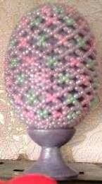
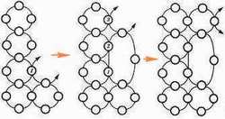
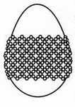

І учень (що за столиком ): Я розповім вам про основні прийоми
роботи з облітання яйця бісером.Які чудові пасхальні яйця утворюються декоруванням бісером. Існує два способи оздоблення бісером яєць.
Перший спосіб дуже простий. На дерев'яне або суху шкаралупу справжнього яйця наноситься шар воску. Парафін не підійде – він крихкий та твердий. Віск же пластичний. У віск вставляють бісеринки і в техніці мозаїки викладають узор. Потрібно слідкувати за орнаментом, симетричністю та горизонтальністю поясків. Розмітити поясок допоможе тоненька нитка, яку обмотують навколо яйця. Бісером обкладаємо до самої нитки а нитку обережно знімають.
ІІ учень (що за столиком ) : Інший спосіб набагато складніший. Це об'ємне обплітання яйця. Точно розрахувати весь узор чи орнамент за розміром яйця надзвичайно важко. Адже кожне яйце має свою форму та пропорції.
Простішим є обплітання яйця сіткою. Техніка аналогічна до виплітання браслетів. Однак в кожному рядку необхідно зменшувати кількість бісеринок. З першого разу як правило не все красиво получається.
Необхідно буде переробити деякі місця. А ще краще добре навчитися звичайного плоского плетіння з бісеру .

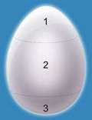
Фахівці поділяють яйце на три частини : поясок 2,
верхній полюс 1, нижній полюс 3.
Поясок складає приблизно третині всієї висоти яйця.

І учень : Починають обплітати яєчко з пояска. Поясок з бісеру або сітку
стикують так, щоб не було видно місця стику. Потім
доплітаються фрагменти на полюсах в напрямі від пояска.
Слідкуємо за приляганням бісеру до заготовки яйця. Для цього
зменшуємо кількість бісеринок в кожному рядку.
ІІ учень : Поясок простіше облітати рядами по дві бісеринки. Візьмемо
нитку з двома голками. Виконаємо перший ряд з парної
кількості бісеринок (А). Один кінець нитки необхідно
закріпити та відрізати. Наступні ряди виконуємо однією
голкою (Б).
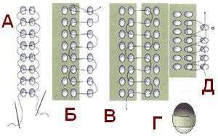
І учень : Коли ширина пояска буде рівною ¼-1/3 від висоти яйця
з'єднуємо перший та останній ряди (В). Отримане кільце
надягаємо на яйце (Г). Нитку натягуємо щоб поясок зімкнувся
на яйці, закріплюємо та відрізаємо. Далі обплітаємо полюси
(Д). Перший ряд виконуємо вздовж пояска. Кожний
наступний ряд плетемо зменшуючи кількість бісеру.
ІІ учень : Схема для обплітання яєць має піки для полюсів. Товстими
лініями виділений поясок. Але під час роботи може
виникнути необхідність забрати зайвий бісер або додати бісер.
Додавайте так, щоб він не кидався в очі. Місце залежить від
узору.

В нас на столиках знаходяться схеми узорів .

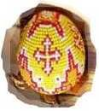
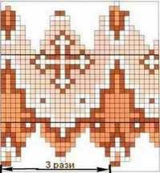 Ткана писанка

І учень : Пропонуємо працювати за схемами , які є у нас на столиках.

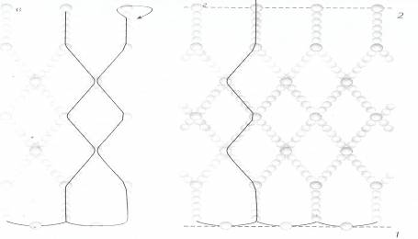
Схема 1 : Декоративна сітка з квіточками .
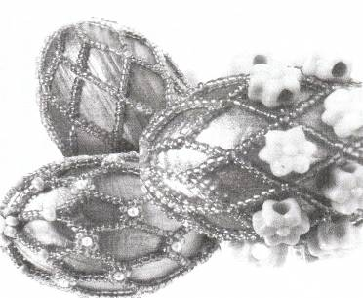

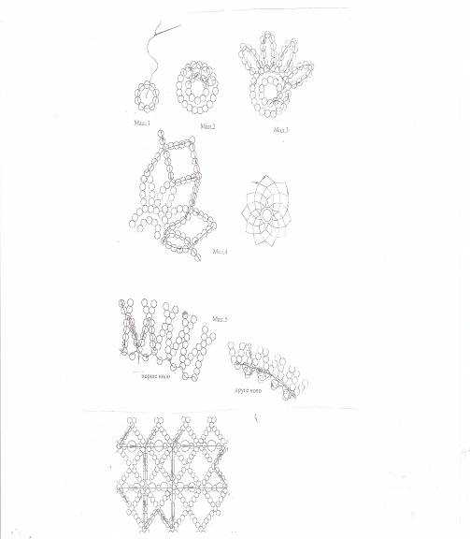

Схема 2 . Декоративна сітка ромбами .

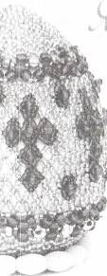
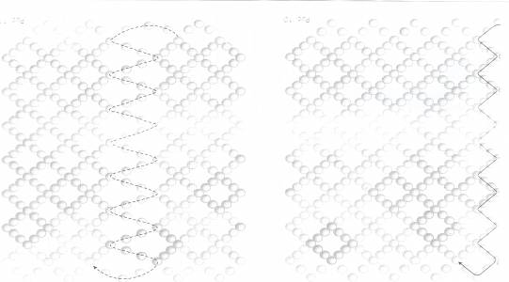
Схема 3 . Декоративна сітка «Хрестики »

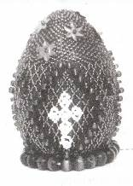
Схема 4 . Змішане яйце , виготовлене з’єднанням різних технік роботи
з бісером, камінням ,стразами.

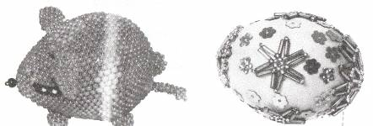

Схема 5 . Ткане яєчко Схема 6 . Обклеєне яєчко.Яйце виконане
«Поросятко » приєднанням за допомогою клею до
заготовки різних паєток , бісеру,
стеклярусу , невеликих бусин.

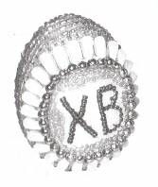
Схема 7 . Бокове яєчко . Яйце , розділене навпіл пояском по вертикалі
і прикрашене головним чином по боках .
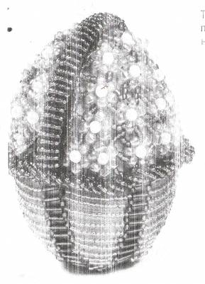
Схема 8. Яєчко «Корзинка з незабудками »
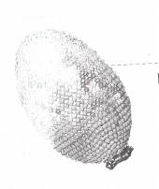

Схема 9 . Безпоясне яєчко . Яйце , в якого відсутній головний
роздільний поясок
(Після пояснення майстринь учасники виконують роботу )

Керівник гуртка : Отже давайте підіб’ємо підсумки сьогоднішього
заходу. Продемонструємо всі виготовлені бісерні писанки .
( Всі учасники майстер - класу демонструють виготовлені
писанки ) .

І учень : Ой котися , писанко , по горах , по долах ,
Набирайся сили у темних дібровах
Макового цвіту , зелені вербичок ,
Сині неба рідного в умілих руках .
Даруй людям щастя , радість і здоров’я ,
Український слід барвистий залиш у віках.

ІІ учень: Дякуємо всім учасникам майстер – класу за активну
роботу.

